**LECCION 62: LA RED DE LOS PESCADORES**

1. **Oración:** ore por la clase de hoy, por las maestras, por cada uno de los niños, y sus familias. Dar gracias a Dios por todas las Bendiciones, nuestras familias. Pedirle a Dios para que siempre nos cuide.
2. **Canto:** cantar un canto y usar instrumentos musicales con los niños.

*Sugerencia: pueden dar la oportunidad para que el niño escoja el instrumento para hacerlo más participativo. Pueden usar músicos para que ayuden con el tiempo de cantos.*

*Sugerencias de Cantos: Es Jesús, Eres Todopoderoso/La única razón, Abre mis Ojos, Cadena #4/Cantare al Señor por Siempre, o usar CD con cantos para niños.*

1. **Lectura:** Leer Paginas 351-356 Biblia para Principiantes.

*Para que la lectura sea participativa. Pueden preguntar algo a cada niño por turno.*

1. **Merienda**
2. **Actividad/Manualidad:** en una cartulina azul que los niños peguen recortes de peces y usando estambre hagan una red encima de los peces (ver foto abajo para ejemplo).

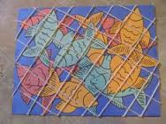

1. **Tiempo Libre**

**LECCION 63: JESUS Y LOS NINOS**

1. **Oración:** ore por la clase de hoy, por las maestras, por cada uno de los niños, y sus familias. Dar gracias a Dios por nuestras familias, por nuestras amistades, y pedirle que nos de mucha sabiduría y que siempre podamos servirle y seguirle a él.

1. **Canto:** cantar un canto y usar instrumentos musicales con los niños.

*Sugerencia: pueden dar la oportunidad para que el niño escoja el instrumento para hacerlo más participativo. Pueden usar músicos para que ayuden con el tiempo de cantos.*

*Sugerencias de Cantos: Es Jesús, Eres Todopoderoso/La única razón, Abre mis Ojos, Cadena #4/Cantare al Señor por Siempre, o usar CD con cantos para niños.*

1. **Lectura:** Leer Paginas 409-412 Biblia para Principiantes*.*

*Para que la lectura sea participativa. Pueden preguntar algo a cada niño por turno.*

1. **Merienda**
2. **Actividad/Manualidad:** dar a los niños un dibujo de jesus y niños que los niños puedan colorear y escribir “Jesus ama a los niños”.
3. **Tiempo Libre**

**LECCION 64: LAZARO**

1. **Oración:** ore por la clase de hoy, por las maestras, por cada uno de los niños, y sus familias.
2. **Canto:** cantar un canto y usar instrumentos musicales con los niños.

*Sugerencia: pueden dar la oportunidad para que el niño escoja el instrumento para hacerlo más participativo. Pueden usar músicos para que ayuden con el tiempo de cantos.*

*Sugerencias de Cantos: Es Jesús, Eres Todopoderoso/La única razón, Abre mis Ojos, Cadena #4/Cantare al Señor por Siempre, o usar CD con cantos para niños.*

1. **Lectura:** leer Paginas 418-422 de la Biblia para Principiantes.

*Hacer preguntas a los niños a cerca de cuantas ovejas tenía el pastor, que hizo el pastor cuando se dio cuenta que le faltaba una oveja, que hizo cuando encontró a la oveja. Pueden preguntar algo a cada niño por turno.*

1. **Merienda**
2. **Actividad/Manualidad:** se proveerá un plato de papel con un agujero que los niños pintaran color café o gris para representar la tumba de Lázaro. Dar a los niños la fi gura de Lázaro que podrán cubrir con papel higiénico y pegar frente a la tumba. Ver imágenes abajo para ejemplo.

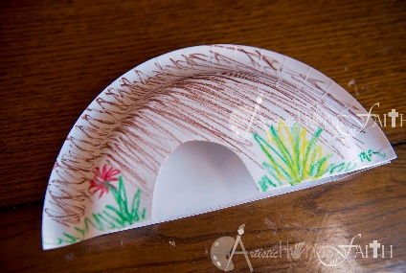 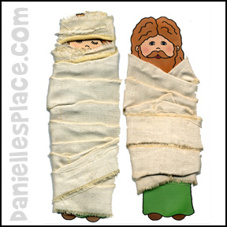

1. **Tiempo Libre**